**35. Сетевой уровень. Функции и проблемы сетевого уровня. Алгоритмы маршрутизации. Принципы оптимальности. Маршрутизация по наикратчайшему пути и оп вектору расстояния.**

Функции:

* Продвижение пакетов через телекоммуникационную сеть
* Сервис, предоставляемый транспортному уровню
* Сервис без соединений
* Сервис, ориентированный на соединение
* Сравнение сетей с виртуальными каналами и дейтаграммных

Алгоритм маршрутизации

* Принцип оптимальности
* Алгоритм наикратчайшего пути
* Алгоритм вектора расстояния
* Маршрутизация по состоянию линий
* Иерархическая маршрутизация
* Вещательная маршрутизация
* Групповая маршрутизация
* Маршрутизация для мобильного узла
* Маршрутизация в сетях Ad Hoc

Свойства алгоритмов

* Простота
* Корректность
* Сходимость
* Устойчивость
* Справедливость
* Оптимальность

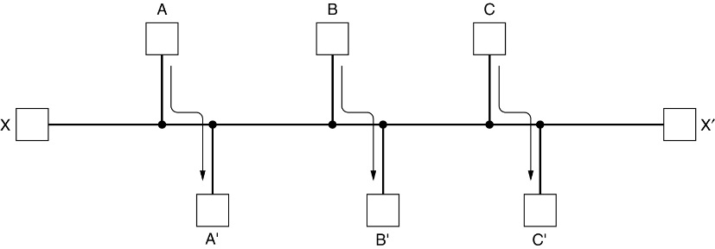

Принцип оптимальности

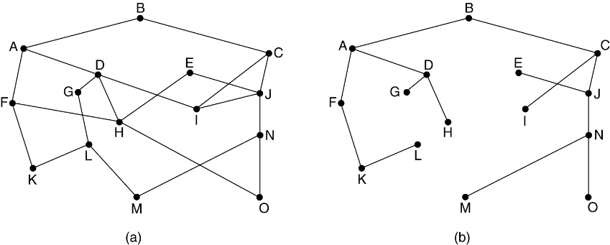

Алгоритм наикротчайшего пути

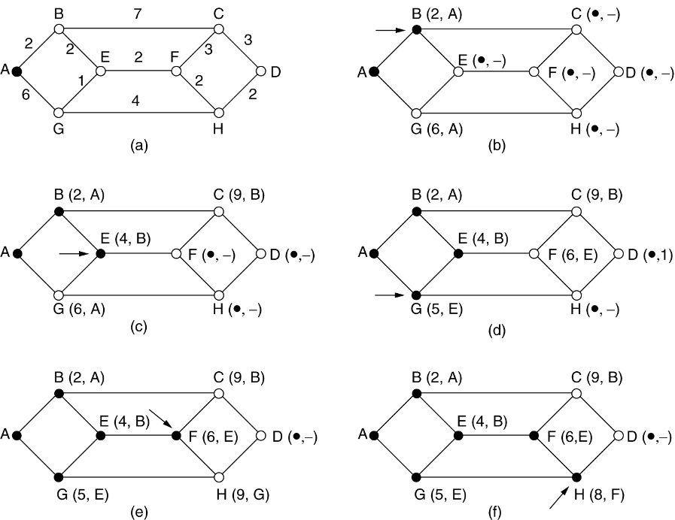

Алгоритм маршрутизации по вектору расстояний

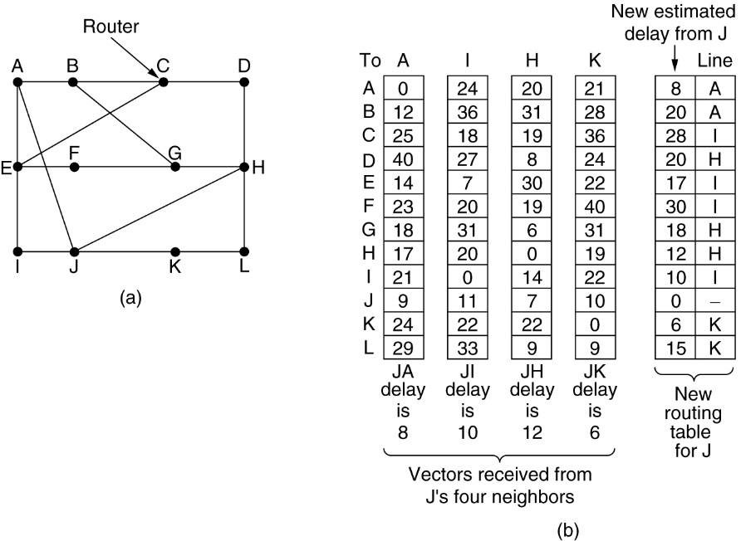

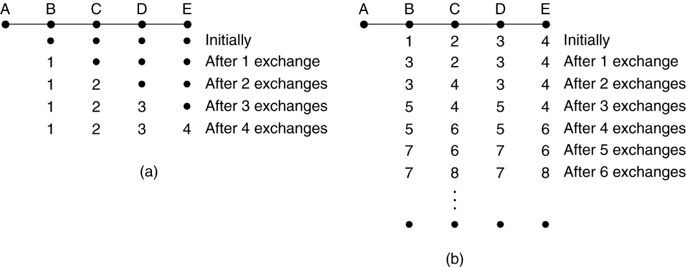

**36. Сетевой уровень. Функции и проблемы сетевого уровня. Алгоритмы маршрутизации. Принципы оптимальности. Маршрутизация для мобильного узла. Иерархическая маршрутизация.**

Функции:

* Продвижение пакетов через телекоммуникационную сеть
* Сервис, предоставляемый транспортному уровню
* Сервис без соединений
* Сервис, ориентированный на соединение
* Сравнение сетей с виртуальными каналами и дейтаграммных

Алгоритм маршрутизации

* Принцип оптимальности
* Алгоритм наикратчайшего пути
* Алгоритм вектора расстояния
* Маршрутизация по состоянию линий
* Иерархическая маршрутизация
* Вещательная маршрутизация
* Групповая маршрутизация
* Маршрутизация для мобильного узла
* Маршрутизация в сетях Ad Hoc

Свойства алгоритмов

* Простота
* Корректность
* Сходимость
* Устойчивость
* Справедливость
* Оптимальность



Принципы оптимальности

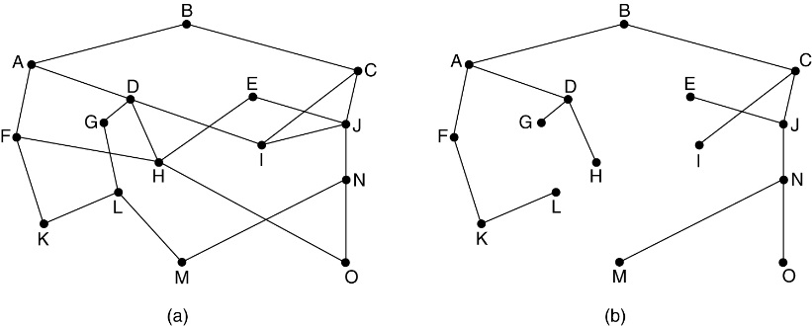

Маршрутизация для мобильного узла

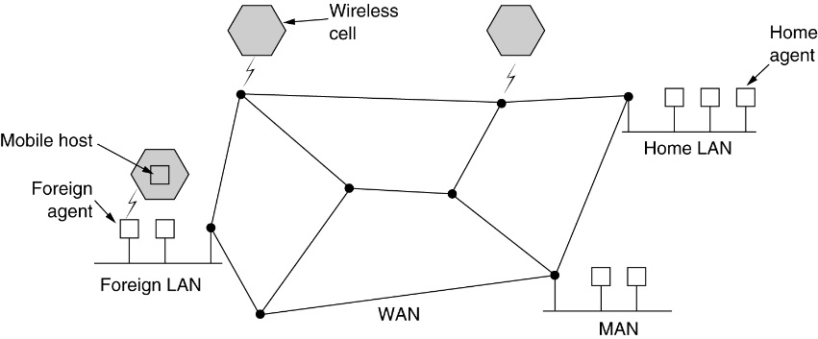

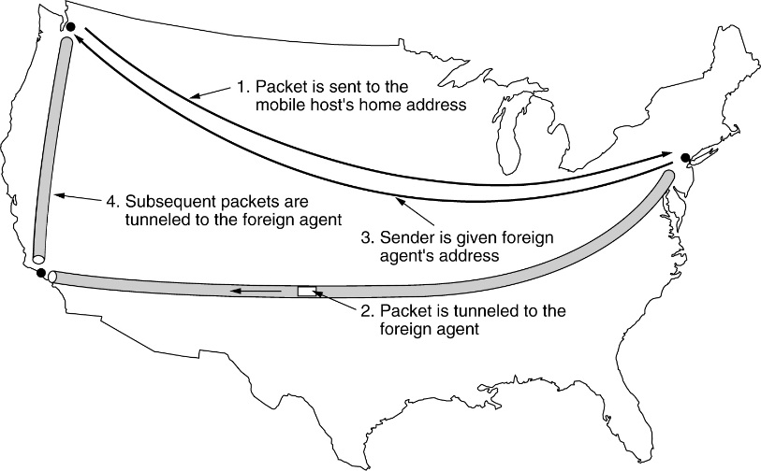

1. Пакет отправляется на домашний адрес мобильного узла
2. Пакет туннелируется гостевому агенту
3. Отправителю сообщается адрес гостевого агента
4. Последующие пакеты туннелируются гостевому агенту

Иеирархическая маршрутизация

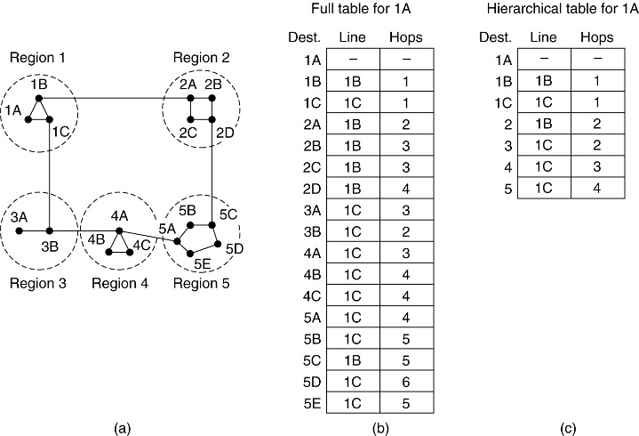

**37. Сетевой уровень. Функции и проблемы сетевого уровня. Алгоритмы управления перегрузками. Основные принципы, факторы, влияющие на перегрузки. Формирование тарифа. Управление перегрузками в сетях с виртуальными каналами.**

Алгоритм управления перегрузками.

* Основные принципы управления перегрузками
* Факторы, влияющие на перегрузки
* Управление заторами в сетях с виртуальными каналами
* Управление заторами в дейтаграммных сетях
* Формирование трафика
* Управление джиттером

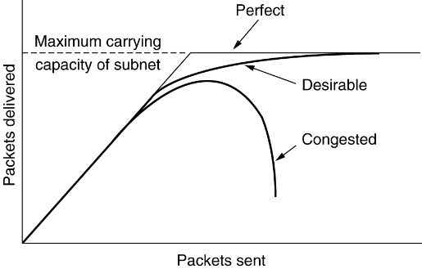

Перегрузка возникает, когда в сети находится слишком много пакетов. Пропускная способность сети при перегрузках снижается

Основные принципы управления перегрузками:

1. Мониторинг системы
   * Обнаружить когда и где произошла перегрузка
2. Передача информации в место, где возможно воздействие
3. Настройка системы с целью ликвидации проблемы
4. Процент пакетов, сброшенных из-за нехватки буфера
5. Средняя длина очередей в системе
6. Число пакетов, для которых наступил тайм-аут
7. Средняя задержка доставки пакета и вариация отклонение

8.Мониторинг сети

9.Отправление маршрутизатором специального пакета перегрузки

1. Установка специального бита перегрузки в пакете
2. Отправка специальных пробных пакетов, проверяющих нагрузку
3. Комбинации методов
4. Увеличение ресурсов
5. Сокращение нагрузки
6. Отказ некоторым пользователям в сервисе
7. Отказ в установлении новых соединений
8. Ухудшение сервиса всем
9. Обязать пользователей планировать нагрузку

**40. Сетевой уровень в internet. Протоколы маршрутизации OSPF и BGP . Бесклассовая адресация внутри домена CIDR.IP6**

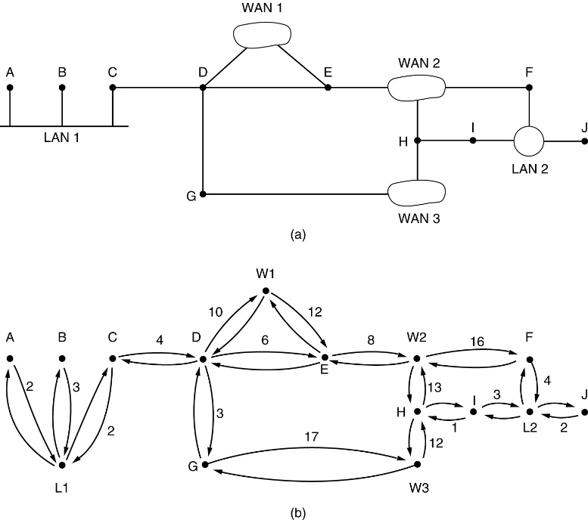OSPF a) Автономная система (b) Эквивалентный граф

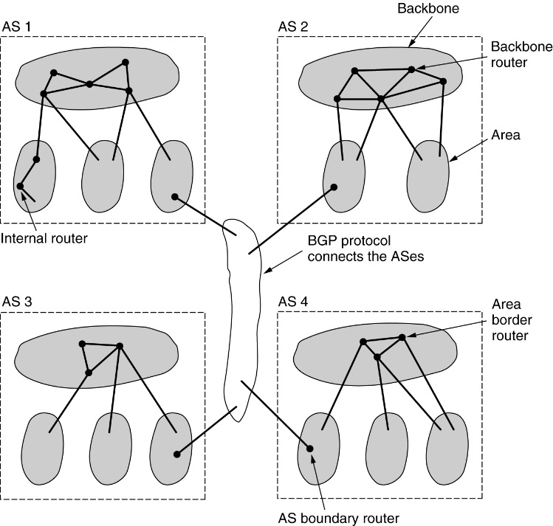

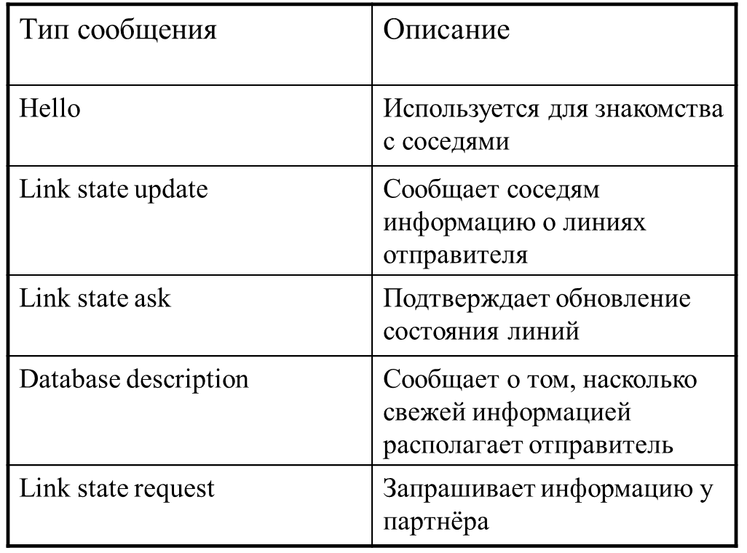

1. 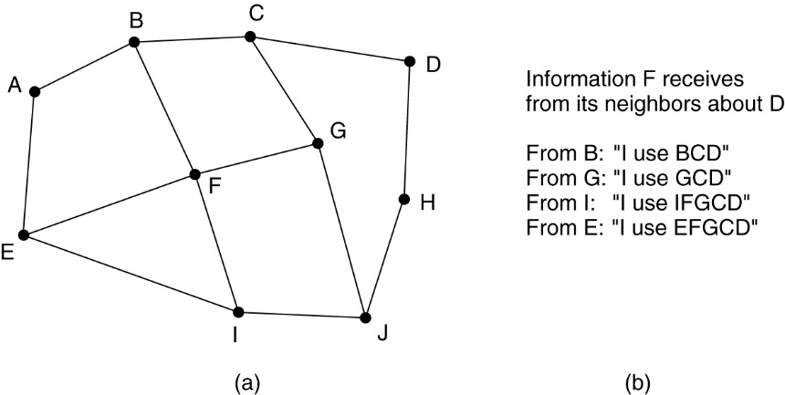Соединенные BGP маршрутизаторы
2. Информация, переданная маршрутизатору F

**41. Транспортный уровень. Сервис для верхних уровней. Качество сервиса. Примитивы транспорного уровня. Адресация, установление и разрыв соединения.**

Сервис верхних уровней

Цель: обеспечить эффективный, надежный и дешевый сервис для пользователей на прикладном уровне

Реализация - транспортный агент (ядро ОС, пользовательский процесс, библиотека сетевого приложения, сетевая карта)

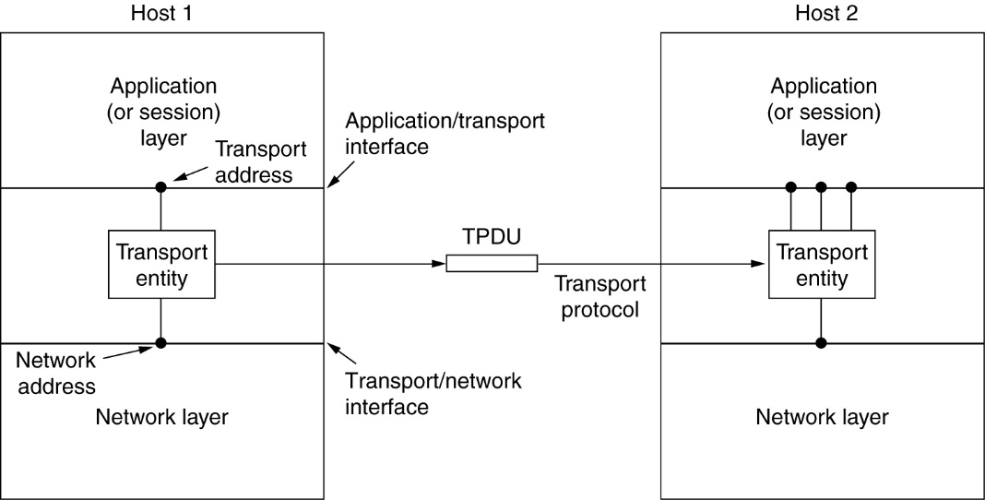

* С соединением и без соединений
* Адресация
* Управление потоком

Зачем нужен транспортный сервис, если есть сетевой?

* Сетевой уровень – часть сети передачи данных (теряются пакеты, отказы маршрутизаторов и ЛПД и т.д.)
* Задача – повысить надежность
* Решение - пустить поверх сети ПД еще один надежный уровень

Кроме того!! Прикладные программы становятся независимыми от среды ПД

Connection establishment delay - задержка в установлении соединения - время между запросом на установление соединения и подтверждением о его установлении;

·         Connection establishment failure probability – вероятность, что соединение не будет установлено за время, равное задержке на установление соединения;

·         Throughput - пропускная способность - количество байт пользователя, передаваемых за секунду;

·         Transit delay - задержка передачи - время от момента, когда сообщение ушло с машины отправителя, до момента, когда оно получено машиной получателя;

Residual error ration - доля ошибок при передаче;

·         Protection - защита: этот параметр позволяет определить уровень защиты передаваемых данных от несанкционированного доступа третьей стороной;

·         Priority - приоритет: этот параметр позволяет пользователю указать, что одно соединение для него важнее чем другое. Поэтому оно должно обслуживаться раньше других;

Resilience - устойчивость: вероятность, что транспортный уровень сам разорвет соединение в силу внутренних проблем или перегрузки

Примитивы транспортного уровня

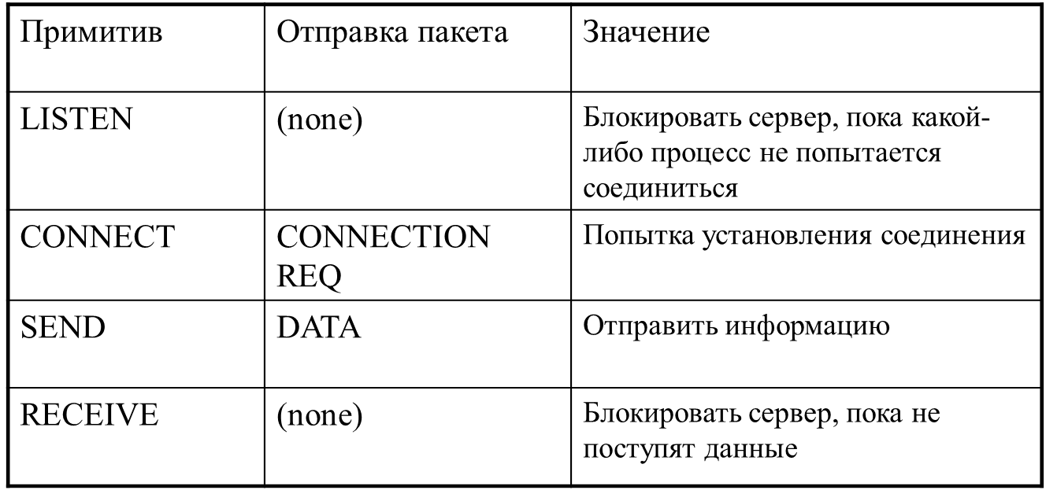

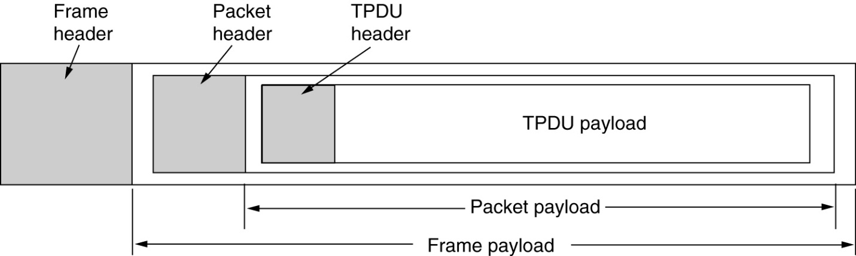

Вложенность TPDU, пакета и кадра

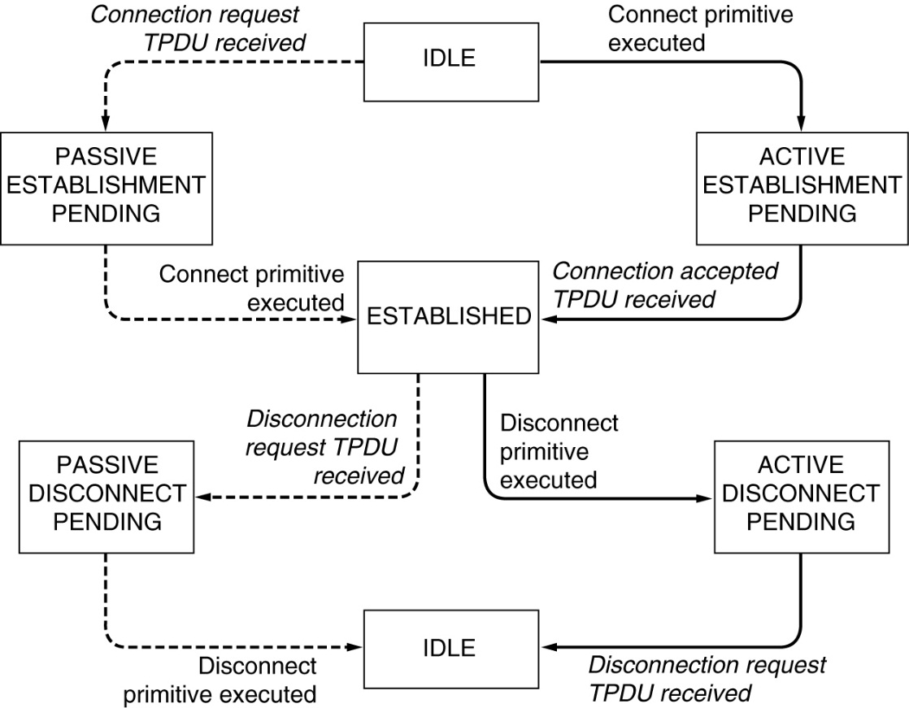

Диаграмма состояний простой схемы управления соединением. Переходы, обозначенные курсивом, вызываются прибытием пакетов. Сплошными линиями показана последовательность состояний клиента. Пунктирными линиями показана последовательность состояний сервера.

Адресация

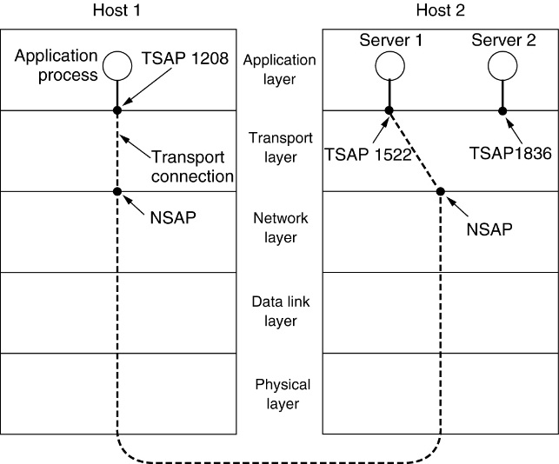

Точки доступа к сервису (SAP) транспортного (TSAP) и сетевого (NSAP) уровня и транспортное соединение

Установление соединения

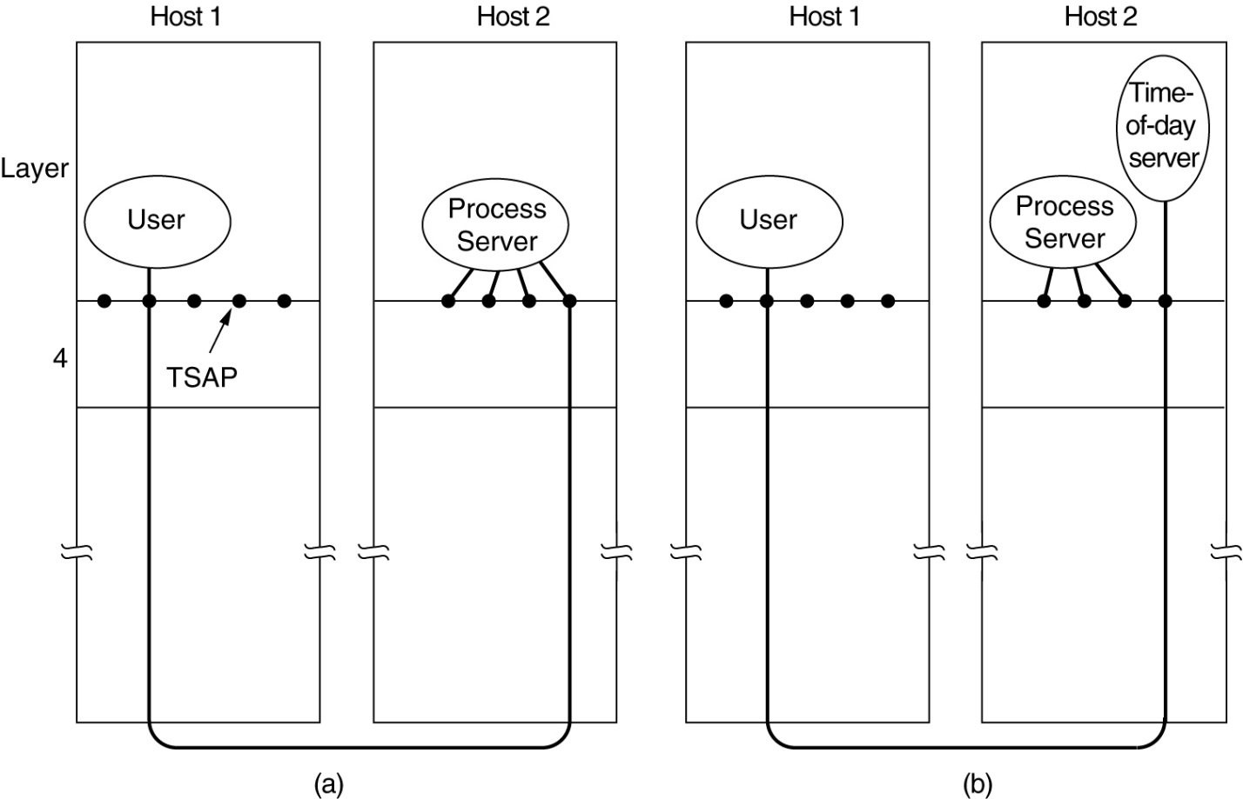

Пользовательский процесс на Хосте 1 устанавливает соединение с сервером на Хосте 2

* Пакеты могут теряться
* Пакеты могут храниться
* Пакеты могут дублироваться

Решения:

* Временная TSAP
* Присвоение уникального номера каждому соединению
* Ограничить время жизни пакета (должны умереть сами пакеты и уведомления)

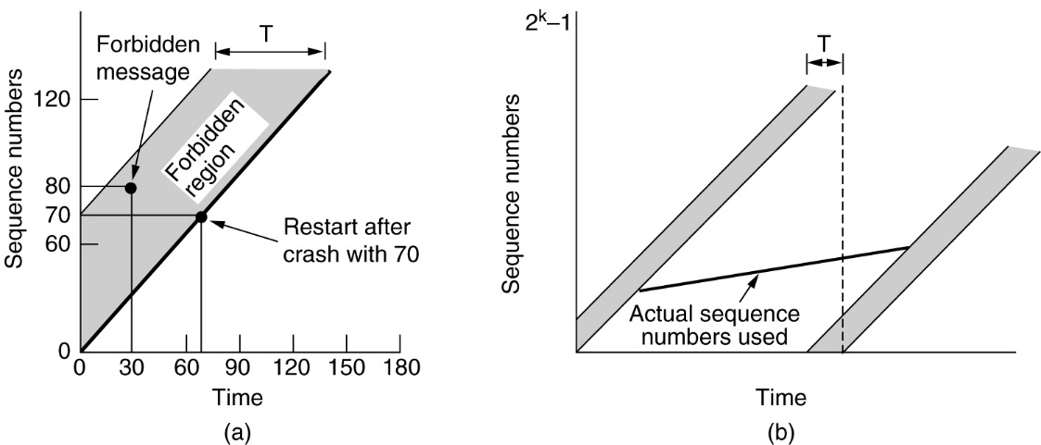

) TPDU - модули не могут находиться в запретной зоне

(b) Проблема ресинхронизации

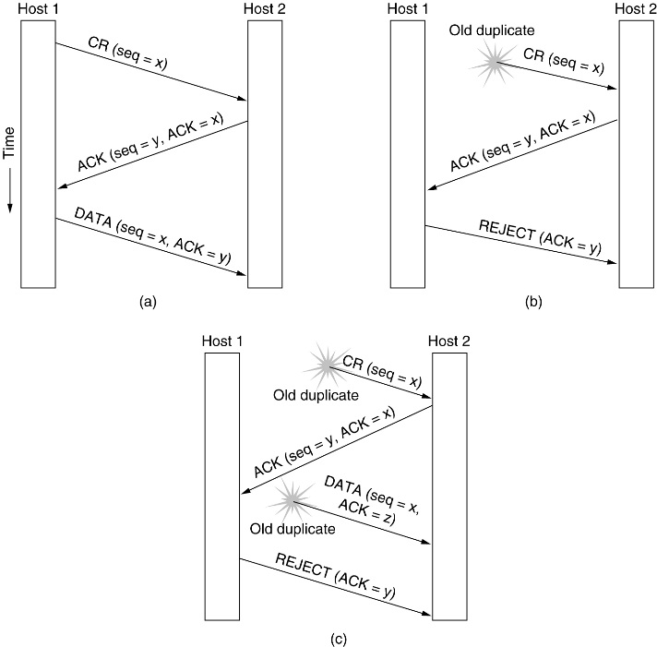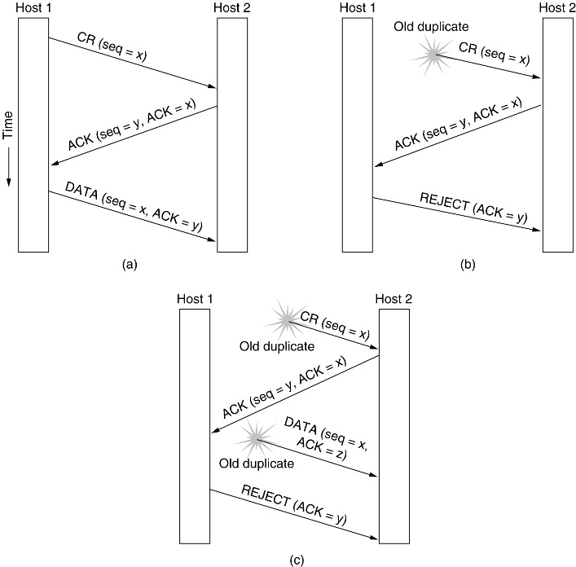

Три сценария установления соединения с помощью процедуры «троекратного рукопожатия». CR - CONNECTION REQUEST, ACK - CONNECTION ACCEPTED.   
(a) Нормальная работа   
(b) Появление старого дубликата CONNECTION REQUEST   
(c) Дубликат CR и дубликат ACK

Разрыв соединения

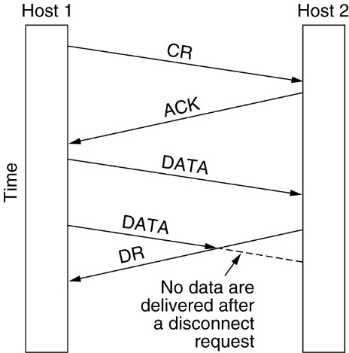Внезапное разъединение с потерей данных

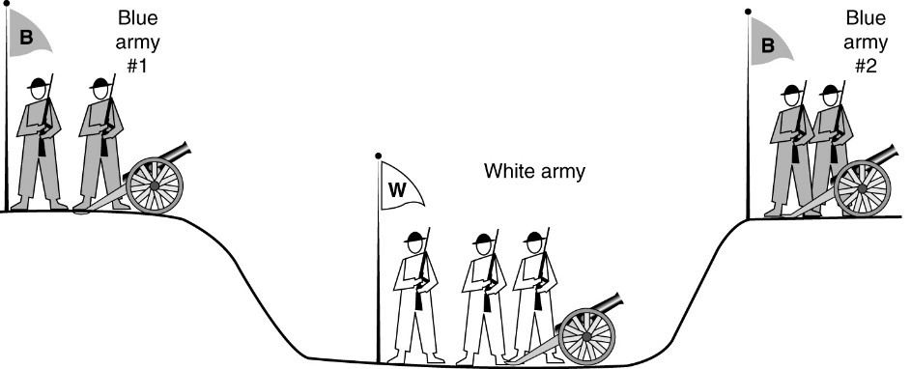Проблема двух армий

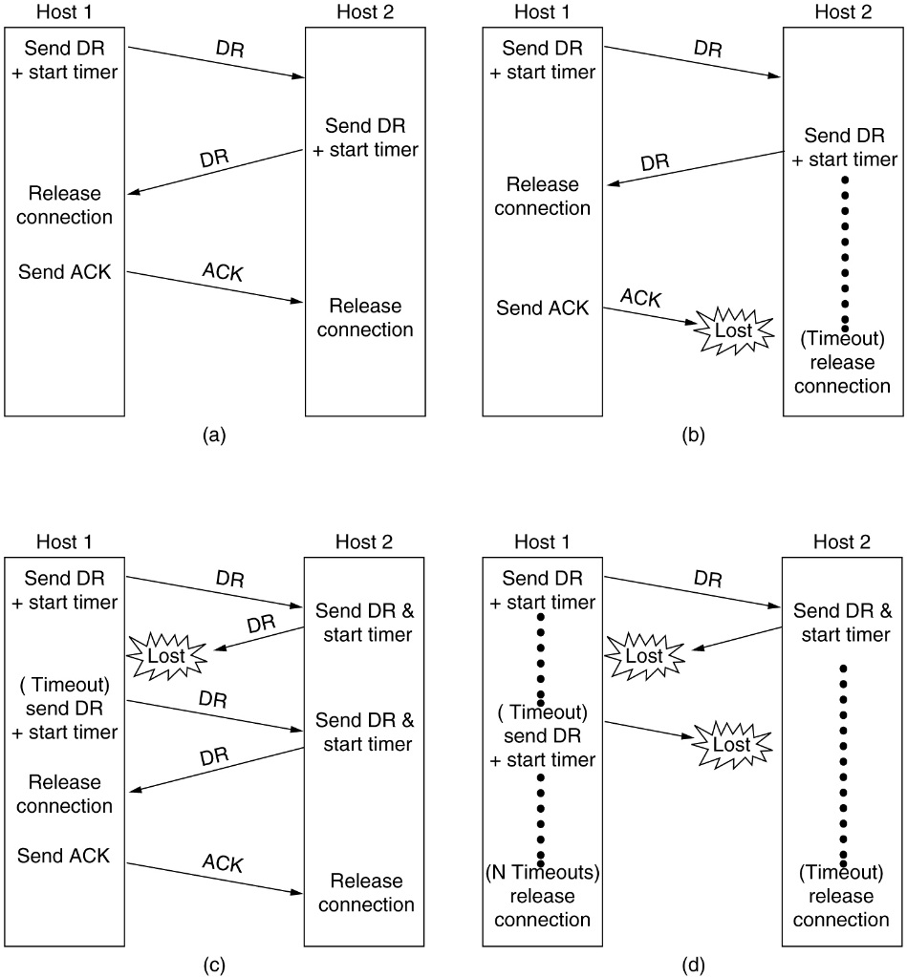Четыре сценария разрыва соединения: (a) нормальный случай «тройного рукопожатия» (b) потеря подтверждения АСК

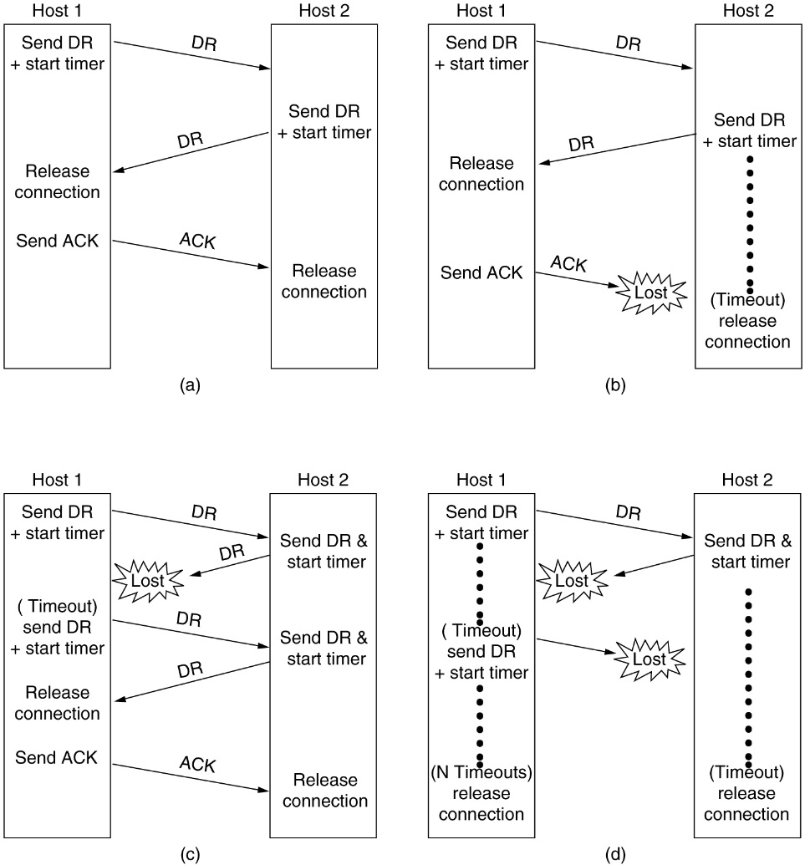(c) Потеря ответа (d) Потеря ответа и последующего нового запроса на разрыв DR

**42. Транспортный протокол в Internet.Протокол ТСР. Заголовок сегмента ТСР. Управление соединение. Стратегии передачи. Управление заторами. Управление таймером. Протокол UDP.**

Протокол ТСР

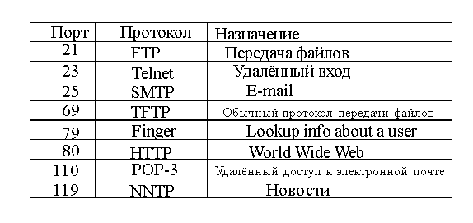

Модель сервиса ТСР

1. Соединения – дуплексные
2. Задержка отправки и флаги PUSH и URGENT
3. Поток байтов, а не поток сообщений

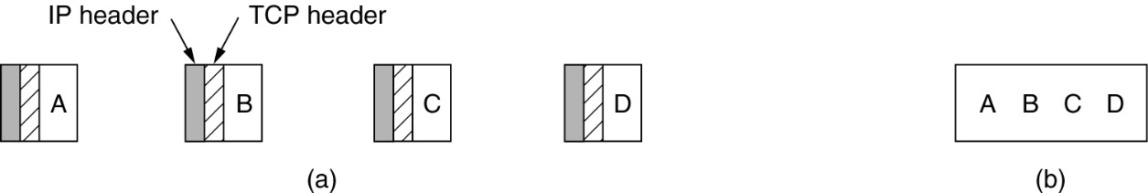

(a) Четыре 512-байтовых сегмента, посланные как отдельные IP-дейтаграммы

(b) 2048 байт данных доставлены приложению с помощью одного сегмента READ CALL

Заголовок сегмента ТСР

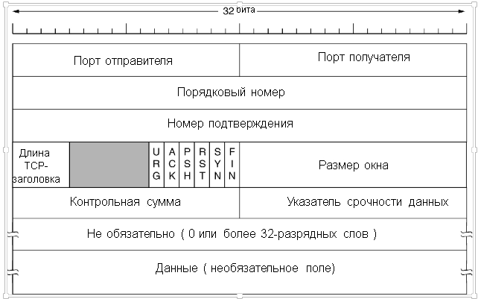

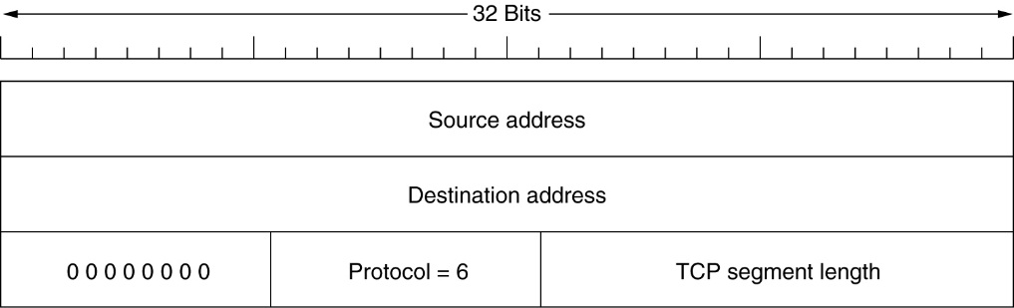

Псевдозаголовок, включаемый в контрольную сумму TCP

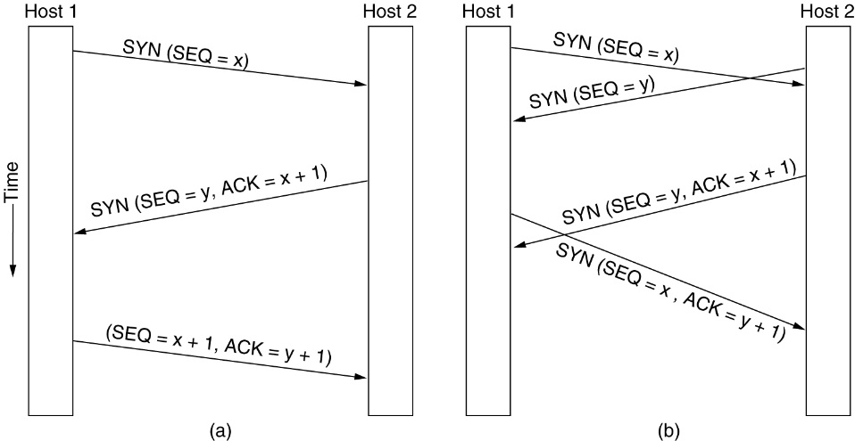

(a) Установление TCP соединения в нормальном случае

(b) Конфликт вызовов

Управление заторами

Пример алгоритма управления перегрузками в Интернет

Управление таймерами



(a) Плотность вероятности времени прибытия подтверждения на канальном уровне

(b) Плотность вероятности времени прибытия подтверждения на транспортном уровне

Механизмы:

1. переменная RTT (round trip time)
2. таймер постоянства (сообщи размер окна)
3. таймер функционирования (жив ли ты?)

Протокол UDP

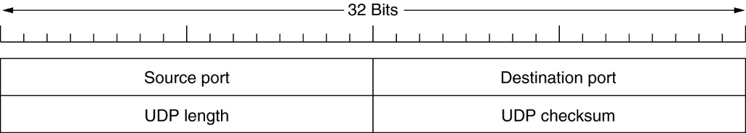

**43. Глобальные компьютерные сети и телекоммуникационные сети. Их обобщеные структуры и функции. Типы глобалных телекоммуникационных сетей.**

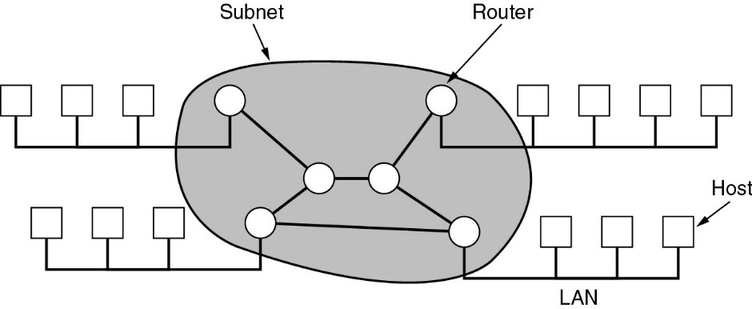

…………..

44. Цифровые телекоммуникации сети. Цифровая архитектура. Технологии PDH, SDH